“智慧团建”注册及转入操作指南

一、已注册账号团员的转入流程
1.进入智慧团建网站：https://zhtj.youth.cn/zhtj，登陆账号。
2.点击“关系转接”，填写相关信息后选择团天津市委，南开大学团委，化学学院团委，根据自身情况选择对应团支部。
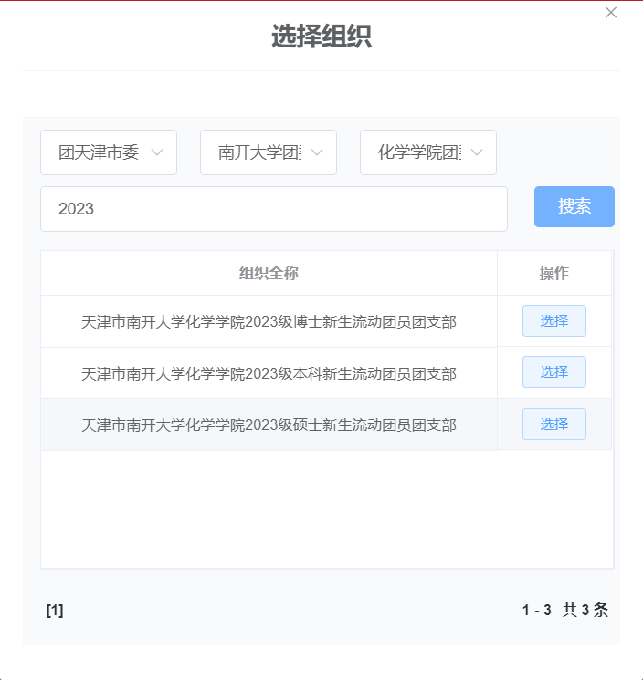
3.点击提交，等待审核。学院团委会在新生入学后统一完成审核接收工作。

二、无账号团员的注册流程
1. 进入智慧团建网站：https://zhtj.youth.cn/zhtj，会出现以下界面：

2. 点击注册，选择“团员团干部注册”。选择组织时，选择团天津市委，南开大学团委，化学学院团委，根据各自情况选择支部。团内职务选择“其他”。
3. 填写个人信息，等待审核，审核通过后，申请成功。
三、如有疑问，可进QQ群咨询。


